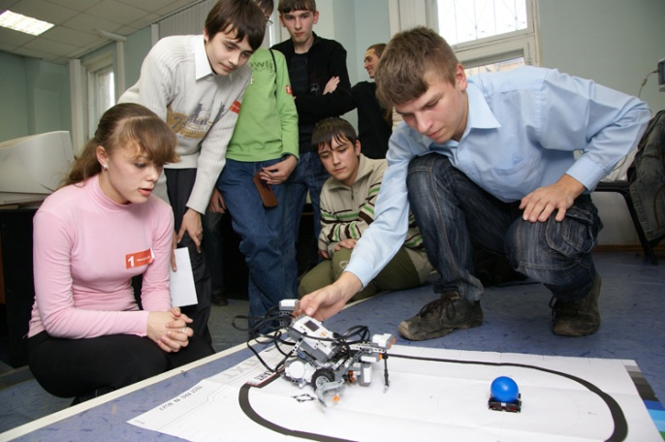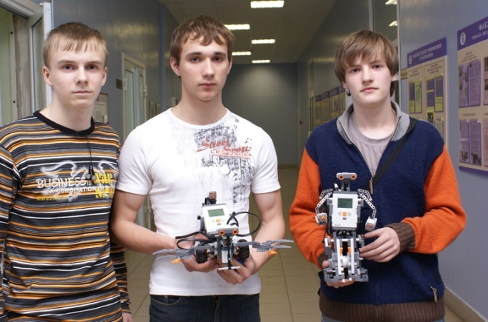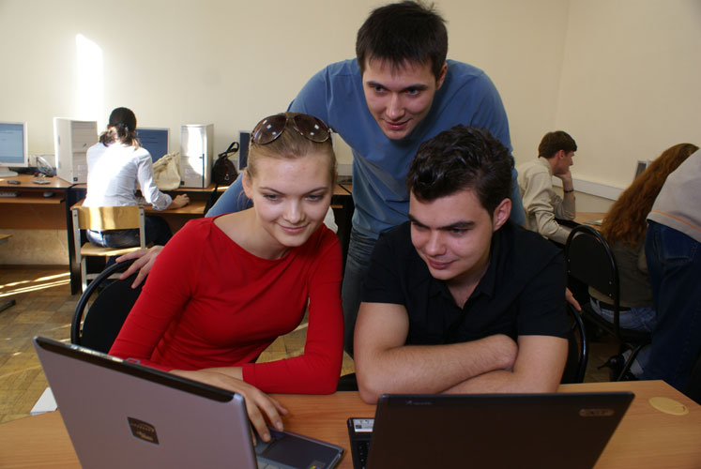

**Адрес:** ул. Большая Печерская, 25/12, аудитория 127

**Дополнительная информация:** (831)416-96-52, [www.hse.nnov.ru](http://www.hse.nnov.ru) , [www.hse.ru](http://www.hse.ru)

**Проезд:** всеми видами транспорта до ост.«Тех.университет», трамваем №2

и троллейбусом №1 до ост. «Ул.Семашко»

**«Welcome Day»**

26 марта

на факультете

Бизнес-информатики и прикладной математики

для школьников

**Начало:** в 1500 в ауд. 126

**Программа:**

* лекция «Математика, компьютер и бизнес в современном мире»;
* занятия в компьютерных классах (по выбору):

*- Умный дом. Управление домашними приборами*

*- Что, если? Математическое моделирование с помощью компьютера*

*- Стань Биллом Гейтсом. Бизнес-игра: управление ИТ компанией.*

* конкурсы, викторины, подарки.

603155, НИЖНИЙ НОВГОРОД, УЛ. Б. ПЕЧЕРСКАЯ, д.25/12